注册：SNJB0101
重大气象信息专报

2025年总第186期（专业服务类 能源第13期）
陕西省气象灾害应急指挥部办公室
陕 西 省 气 象 局 签发：罗 慧

未来一周我省高温和对流性天气接踵而至
（2025年6月5日）

一、上周天气回顾（5月29日-6月4日）
降水回顾：5月30日-6月2日我省自西向东出现大范围降水天气，局地大到暴雨，降水期间局地伴有短时强降水等天气，其余时间我省以多云天气为主，部分地方出现分散性降水。上周全省共有2955个监测站出现降水，25站累计降水量超过50毫米，最大汉中洋县沙河水库站85.0毫米，全省累计降水量分布：陕北0.2-42.1毫米，关中0.1-64.9毫米，陕南0.1-85.0毫米（图1左）。
气温回顾：5月29日关中和陕南部分地方出现35℃以上高温天气，5月30日-6月1日受冷空气和降水天气影响，全省大部最高气温下降，高温天气消退，6月2日全省大部气温回升，6月4日韩城出现35℃以上高温天气。上周全省8个县（区）日最高气温超过35℃，日最高气温分布：陕北28.1～33.7℃（最高延长），关中23.0～36.0℃（最高方新气象观测站），西安泾河站34.7℃，陕南27.6～36.5℃（最高旬阳）（图1右、表1）。
上周全省有49个县（区）极大风速超过10.8m/s（6级），27个县（区）极大风速超过13.9m/s（7级），3个县（区）极大风速超过17.2m/s（8级），最大为潼关20.7m/s（图2）。
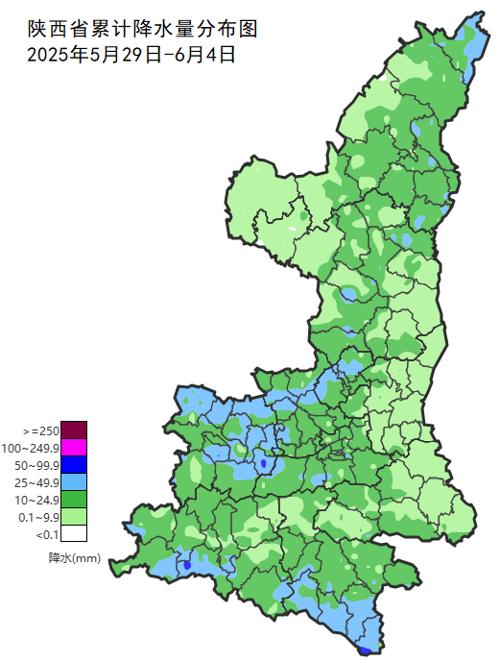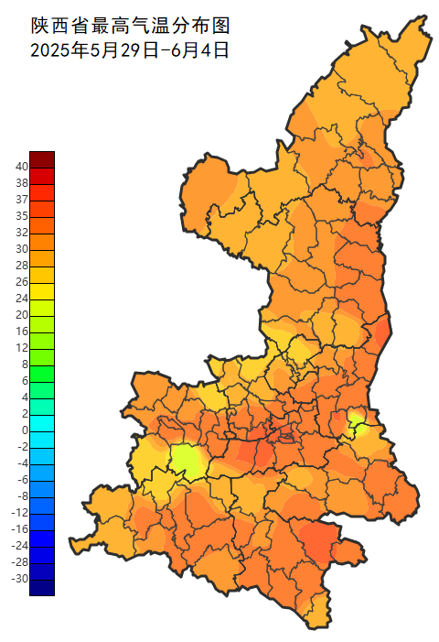
图1 全省5月29日-6月4日累计降水量（左）和最高气温（右）分布图
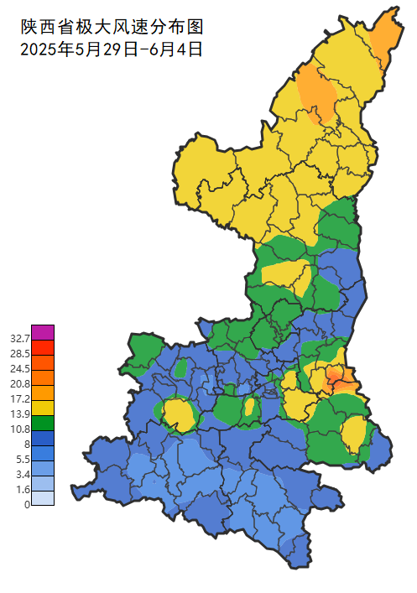
图2 全省5月29日-6月4日极大风速分布图

表1 全省5月29日-6月4日高温站数统计表
日期 | 高温站数 |  | Tg最大值（出现区县）
日期 | 30℃≤Tg＜35℃ | Tg≥35℃ | Tg最大值（出现区县）
5月29日 | 52 | 7 | 36.5℃（旬阳）
5月30日 | 0 | 0 | 29.4℃（华阴）
5月31日 | 0 | 0 | 27.4℃（陈仓）
6月1日 | 0 | 0 | 26.9℃（华州）
6月2日 | 3 | 0 | 31.0℃（韩城）
6月3日 | 39 | 0 | 33.5℃（大荔）
6月4日 | 55 | 1 | 35.1℃（韩城）
注：Tg为日最高气温。
二、未来一周天气预报（6月6日-12日）
预计未来一周前期（6月6-8日）我省中南部多小雨或阵雨天气，伴有雷雨大风等对流性天气，6日、8日关中东部部分地方有35℃以上的高温天气。后期（6月9-12日）全省以晴到多云天气为主，部分地方有分散性阵雨或雷阵雨，10日我省大部有降水天气，9日、11-12日陕北局地、关中大部、陕南盆地部分地方有35℃以上的高温天气。具体天气预报如下：
今天晚上：全省晴天间多云，秦巴山区西部局地有分散性阵雨或雷阵雨（0-5mm）。
明天白天：全省多云转阴天，关中南部部分、陕南部分地方有小雨或阵雨（0-3mm），陕南南部局地有中雨（5-10mm），陕南南部伴有雷电等对流性天气。关中东部部分地方、陕南东部局地日最高气温可达35℃以上。
6月7日:全省阴天间多云，陕北南部、关中北部有分散性阵雨或雷阵雨（0-1mm），关中南部、陕南大部有小雨或阵雨（0-10mm），陕南南部部分地方有中到大雨（10-30mm），其中秦岭山区东段、陕南东部局地伴有雷雨大风等强对流天气。
6月8日:全省阴天转多云，陕北东部局地、秦巴山区、陕南部分地方有阵雨或雷阵雨（0-3mm）。陕北东部局地、关中东部部分地方有35℃以上的高温天气。陕北部分地方有4级（5.5-7.9m/s）左右偏南风，阵风6级（10.8m/s）以上。
6月9日：全省多云间阴天，陕南北部局地、关中西部局地和陕南西部局地有阵雨或雷阵雨。陕北东部局地、关中东部有35℃以上的高温天气。
6月10日：全省阴天转多云，陕北南部、关中大部、陕南大部有小到中雨或雷阵雨。
6月11日：全省多云间晴天。关中南部局地有35℃以上的高温天气。
6月12日：全省晴天间多云。陕北局地、关中大部、陕南盆地部分地方有35℃以上的高温天气。
三、未来一周新能源发电气象条件预报
风力发电气象条件：预计下周全省大部分地方风力发电条件以低发为主，8-12日陕北部分地方、关中北部局地、陕南东部局地及秦巴山区风力发电条件为高发（图3）。
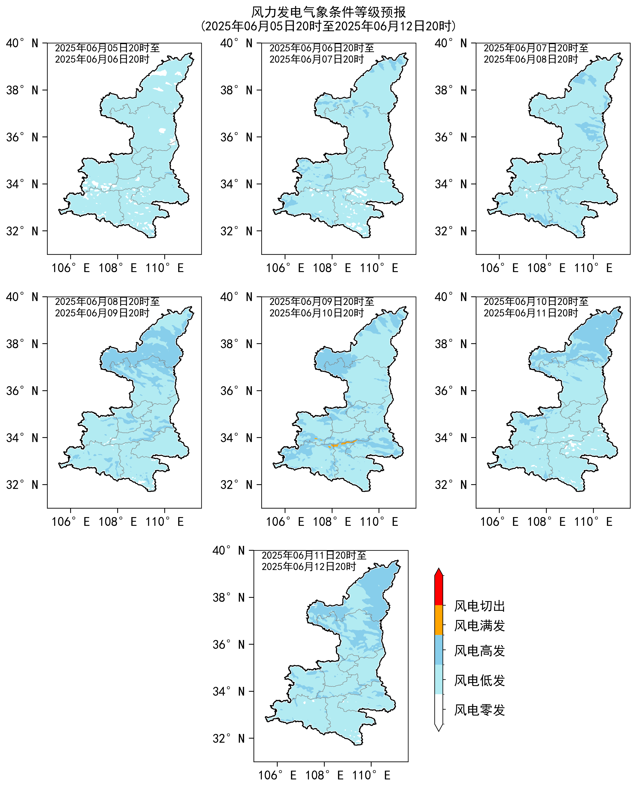
图3 6月6-12日陕西省风力发电气象条件预报
光伏发电气象条件：预计6月6日、11-12日全省光伏发电气象条件为优，7日光伏发电气象条件以中或差为主，陕北北部和关中东部局地为良或优，8-9日全省光伏发电气象条件以中或良为主，局地为优，10日陕北北部、关中西部和陕南中西部光伏发电气象条件以良或优为主，其余地区为中或差（图4）。
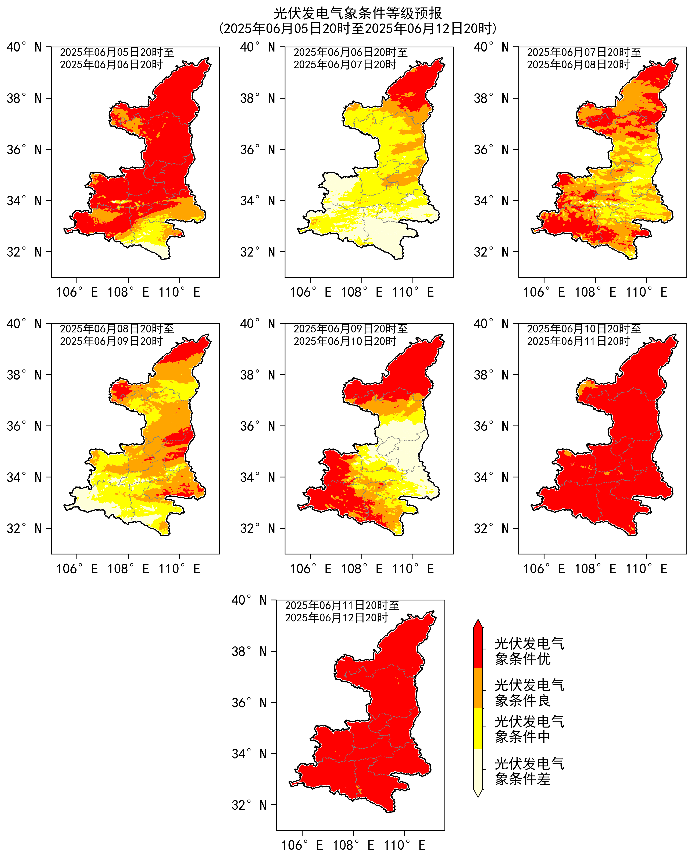
图4 6月6-12日陕西省光伏发电气象条件预报
四、能源保供关注重点及建议
1.注意防范局地强对流天气对能源保供的不利影响。预计下周前期我省中南部多小雨或阵雨天气，伴有雷雨大风等对流性天气，后期部分地方有分散性阵雨或雷阵雨。建议相关部门密切关注预报预警信息，加强防范局地雷暴大风天气对新能源场站风机和光伏电板、发电设备、输电线路以及电力工作人员带来的不利影响，同时需防范雷暴和大风等对高空、户外作业安全的不利影响。
2.关注高温天气对能源保供的不利影响。预计下周陕北局地、关中大部、陕南盆地部分地方有35℃以上的高温天气。高温天气易导致用电需求增加，建议相关部门做好电力和供水用水科学调度等各项工作。
3.合理利用气象有利条件发电。预计未来一周全省光伏发电气象条件较好，建议相关部门根据天气变化高效利用风光资源发电，合理安排能源和储能的调度配比，确保民生用电保障。

报：省委、人大、政府、政协领导同志，省委、人大、政府、政协办公厅。
送：省委宣传部，省应急管理厅，省发展改革委（能源局），省公安厅，省交通运输厅，省农业农村厅，省自然资源厅，省生态环境厅，国家能源局西北监管局，中国铁路西安局集团有限公司，西部机场集团公司，中国气象局减灾司等。
制作：高红燕 何柯俊 审核：张树誉 胡皓 审签：赵奎锋


